建筑全能耗报告书
公共建筑

工程名称 | 新建项目
工程地点 | 河南-郑州
设计编号
建设单位
设计单位
设 计 人
审 核 人
审 定 人
设计日期 | 2024年12月21日


采用软件 | 建筑碳排放CEEB2024
软件版本 | 20240430(SP1)
研发单位 | 北京绿建软件股份有限公司
正版授权码 | T15890145948
目 录

1 建筑概况 4
2 计算依据 4
3 软件介绍 4
4 气象数据 5
4.1 逐日干球温度表 5
4.2 逐月辐照量表 5
4.3 峰值工况 5
5 建筑大样 6
6 围护结构 9
6.1 工程材料 9
6.2 围护结构作法简要说明 10
7 围护结构概况 10
8 房间类型 11
8.1 房间参数表 11
8.2 作息时间表 11
9 暖通空调系统 12
9.1 系统类型 12
9.1.1 系统分区 12
9.1.2 热回收参数 12
9.2 制冷系统 12
9.2.1 多联机/单元式空调能耗 12
9.3 供暖系统 12
9.3.1 多联机/单元式热泵能耗 12
9.4 空调风机 12
9.4.1 独立新排风 12
10 照明 13
11 插座设备 13
12 生活热水 13
12.1 热水需求 13
12.2 太阳能集热 14
12.3 热水设备 14
13 电梯 14
13.1 直梯 14
14 光伏发电 14
15 计算结果 14
15.1 负荷分项统计 14
15.2 逐月负荷表 15
15.3 逐月电耗 16
15.4 全年能耗 17
16 附录 19
16.1 工作日/节假日人员逐时在室率(%) 19
16.2 工作日/节假日照明开关时间表(%) 19
16.3 工作日/节假日设备逐时使用率(%) 20
16.4 工作日/节假日空调系统运行时间表(1:开,0:关) 21
16.5 工作日/节假日新风运行时间表(%) 22

建筑概况
工程名称 | 新建项目
工程地点 | 河南-郑州
地理位置 | 北纬：35.00° | 东经：113.65°
建筑面积(m²) | 地上4970 地下0
建筑层数 | 地上2 地下0
建筑高度（m） | 地上7.0 地下0.0
建筑体积(m³) | 16125.71
建筑外表面积(m²) | 6376.05
北向角度 | 90
结构类型 | 框架结构
外墙太阳辐射吸收系数 | 0.75
屋顶太阳辐射吸收系数 | 0.75
控温期 | 供冷期:6.14-8.31,供暖期:11.30-2.28

计算依据
1. 《建筑节能与可再生能源利用通用规范》GB55010-2021
2. 《民用建筑绿色性能计算标准》JGJ/T 449-2018

软件介绍
本报告内容由建筑碳排放CEEB2024计算并输出，CEEB以CAD为平台，内置DOE2内核，可与建筑节能模型无缝对接，精准快速得到动态理想负荷，软件充分考虑工程实际需求，从冷热源、输配水泵到末端风机，覆盖了常见暖通设备的能耗计算；并支持照明、生活热水、电梯动力、插座设备等能耗计算，最终得到包含详细数据的建筑运行能耗报告。

气象数据

逐日干球温度表
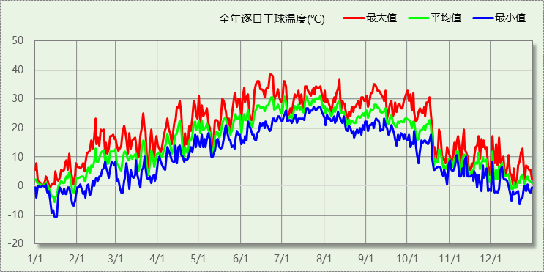

逐月辐照量表
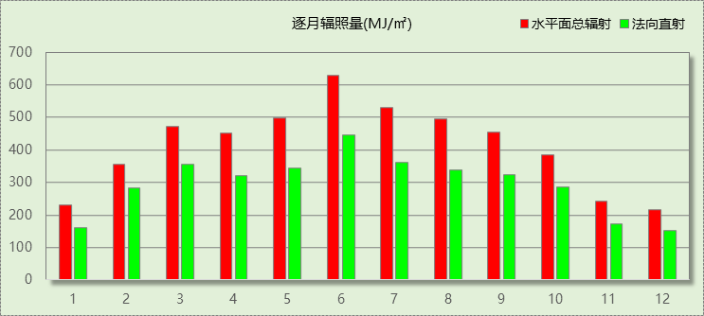

峰值工况
气象数据 | 时刻 | 干球温度(℃) | 湿球温度(℃) | 含湿量(g/kg) | 焓值(kj/kg)
最热 | 06月21日15时 | 38.3 | 21.1 | 8.9 | 61.4
最冷 | 01月14日07时 | -10.6 | -10.6 | 1.4 | -7.1

建筑大样
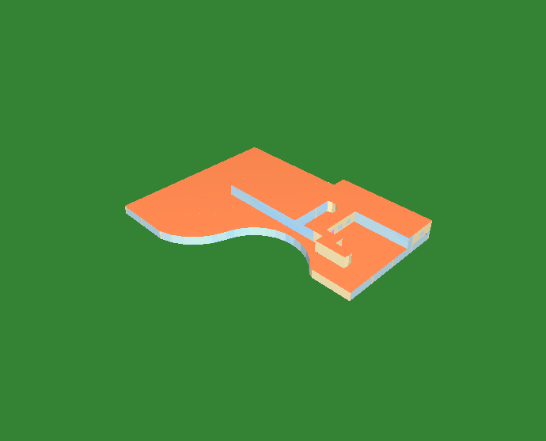
西南轴侧图
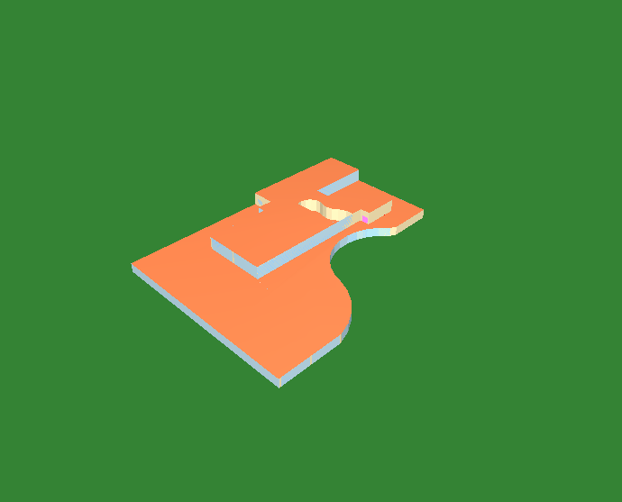
东南轴侧图
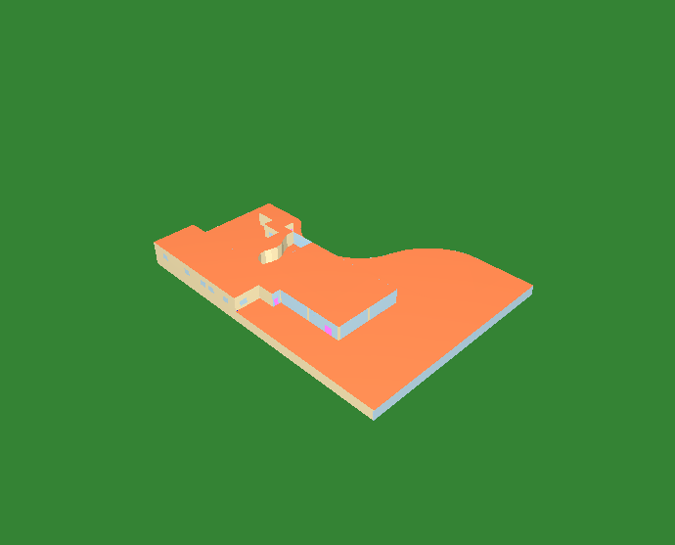
西北轴侧图

东北轴侧图

围护结构

工程材料
材料名称 | 导热系数λ | 蓄热系数S | 密度ρ | 比热容Cp | 蒸汽渗透  系数u | 数据来源
材料名称 | W/(m.K) | W/(㎡.K) | kg/m³ | J/(kg.K) | g/(m.h.kPa) | 数据来源
水泥砂浆 | 0.930 | 11.370 | 1800.0 | 1050.0 | 0.0210 | 民用建筑热工设计规范 GB50176-2016
混合砂浆 | 0.870 | 10.750 | 1700.0 | 1074.4 | 0.0975 | 民用建筑热工设计规范 GB50176-2016
钢筋混凝土 | 1.740 | 17.200 | 2500.0 | 920.0 | 0.0158 | 民用建筑热工设计规范 GB50176-2016
挤塑聚苯板(ρ=25-32) | 0.030 | 0.320 | 28.5 | 1647.0 | 0.0162 | 民用建筑热工设计规范 GB50176-2016
加气混凝土、泡沫混凝土(ρ=700) | 0.180 | 3.100 | 700.0 | 1050.0 | 0.0998 | 民用建筑热工设计规范 GB50176-2016
混凝土多孔砖(190六孔砖） | 0.750 | 7.490 | 1450.0 | 709.4 | 0.0010 | 民用建筑热工设计规范 GB50176-2016
岩棉板(ρ=60-160) | 0.041 | 0.615 | 110.0 | 1220.0 | 0.4880 | 民用建筑热工设计规范 GB50176-2016
c20细石混凝土(ρ=2300) | 1.510 | 15.243 | 2300.0 | 920.0 | 0.0173 | 民用建筑热工设计规范 GB50176-2016
轻骨料混凝土(找坡层) | 0.300 | 5.000 | 1050.0 | 1091.3 | 0.0140 | 民用建筑热工设计规范 GB50176-2016
素土夯实 | 1.160 | 13.054 | 2000.0 | 1010.0 | 0.0000

围护结构作法简要说明
1. 屋顶：屋顶构造一 (K=0.204,D=4.182)：（由上到下）
水泥砂浆 20mm＋c20细石混凝土(ρ=2300) 40mm＋挤塑聚苯板(ρ=25-32) 150mm＋轻骨料混凝土(找坡层) 30mm＋钢筋混凝土 120mm＋混合砂浆 20mm
2. 外墙：填充墙构造一 (K=0.178,D=5.536)：（由外到内）
水泥砂浆 20mm＋挤塑聚苯板(ρ=25-32) 150mm＋加气混凝土、泡沫混凝土(ρ=700) 200mm＋混合砂浆 20mm
3. 采暖与非采暖隔墙：控温与非控温隔墙构造一 (K=0.902,D=3.764)：
水泥砂浆 20mm＋加气混凝土、泡沫混凝土(ρ=700) 190mm＋混合砂浆 20mm
4. 幕墙：70系列内平开隔热铝合金窗(5+12Ar+5Low-E+12Ar+5Low-E) (K=1.600)：
传热系数1.600W/㎡.K，窗太阳得热系数0.275
5. 外窗：70系列内平开隔热铝合金窗(5+12Ar+5Low-E+12Ar+5Low-E) (K=1.600)：
传热系数1.600W/㎡.K，窗太阳得热系数0.275
6. 周边地面：周边地面构造一 (K=0.603,D=12.700)：
水泥砂浆 20mm＋挤塑聚苯板(ρ=25-32) 20mm＋钢筋混凝土 100mm＋素土夯实 1000mm

围护结构概况

 |  |  | 设计建筑
体形系数S |  |  | 0.40
屋顶传热系数K  和热惰性指标 D |  |  | 0.20  4.18
外墙传热系数K  和热惰性指标 D |  |  | 0.22  5.54
挑空(或架空)楼板传热系数K  和热惰性指标 D |  |  | －  －
天窗传热系数K  和太阳得热系数 SHGC |  |  | －  －
外窗（包括透明幕墙） | 朝向 | 立面 | 窗墙比 | 传热  系数 | 太阳得热系数
外窗（包括透明幕墙） | 南向 | 南-默认立面 | 0.69 | 1.60 | 0.28
外窗（包括透明幕墙） | 北向 | 北-默认立面 | 0.15 | 1.60 | 0.28
外窗（包括透明幕墙） | 东向 | 东-默认立面 | 0.78 | 1.60 | 0.28
外窗（包括透明幕墙） | 西向 | 西-默认立面 | 0.80 | 1.60 | 0.28

房间类型

房间参数表
房间类型 | 空调  温度℃ | 供暖  温度℃ | 新风量 | 渗透风  换气次数 | 人员密度 | 照明功率  密度 | 电器设备  功率
一般商店 | 26 | 20 | 19(m³/h.人) | 0(次/h) | 4(㎡/人) | 9(W/㎡) | 13(W/㎡)
休息室 | 26 | 20 | 30(m³/h.人) | 0(次/h) | 3.3(㎡/人) | 5(W/㎡) | 0(W/㎡)
会议室 | 26 | 18 | 14(m³/h.人) | 0(次/h) | 2.5(㎡/人) | 8(W/㎡) | 15(W/㎡)
卫生间 | 28 | 18 | 20(m³/h.人) | 0(次/h) | 20(㎡/人) | 5(W/㎡) | 15(W/㎡)
大厅 | 26 | 18 | 20(m³/h.人) | 0(次/h) | 30(㎡/人) | 10(W/㎡) | 15(W/㎡)
展示区 | 26 | 20 | 30(m³/h.人) | 0(次/h) | 2.5(㎡/人) | 8(W/㎡) | 15(W/㎡)
报告厅 | 26 | 18 | 14(m³/h.人) | 0(次/h) | 2.5(㎡/人) | 8(W/㎡) | 15(W/㎡)
接待室 | 26 | 20 | 30(m³/h.人) | 0(次/h) | 8(㎡/人) | 8(W/㎡) | 15(W/㎡)
普通办公室 | 26 | 20 | 30(m³/h.人) | 0(次/h) | 8(㎡/人) | 8(W/㎡) | 15(W/㎡)
楼梯间 | － | － | 0(m³/h.人) | 0(次/h) | 0(人) | 3.5(W/㎡) | 15(W/㎡)
空房间 | － | － | 0(m³/h.人) | 0(次/h) | 0(人) | 0(W/㎡) | 0(W/㎡)
设备间 | － | － | 0(次/h) | 0(次/h) | 0(人) | 6(W/㎡) | 15(W/㎡)

作息时间表
详见附录

暖通空调系统

系统类型

系统分区
系统编号 | 系统类型 | 制冷  SEER | 制热  HSPF | 面积(㎡) | 包含的房间
默认 | 多联式空调(热泵)机组 | 4.00[全年能源消耗效率(APF)] |  | 4187.04 | 所有房间

热回收参数
系统编号 | 热回收 | 供冷 |  | 供暖
系统编号 | 热回收 | 回收效率 | 启动温(焓)差 | 回收效率 | 启动温(焓)差
默认 | 全热回收 | 0.50 | 5℃ | 0.55 | 5(℃)

制冷系统

多联机/单元式空调能耗
系统编号 | 制冷SEER | 耗冷量(kWh) | 耗电量(kWh)
默认 | 4.00[全年能源消耗效率(APF)] | 276124 | 69031

供暖系统

多联机/单元式热泵能耗
系统编号 | 制热HSPF | 耗热量(kWh) | 耗电量(kWh)
默认 | 4.00[全年能源消耗效率(APF)] | 30856 | 7714

空调风机

独立新排风
系统编号 | 新风量  (m³/h) | 单位风量耗功率  W/(m³/h) | 风机功率(W) | 运行时长(h) | 新风电耗(kWh)
默认 | 29780 | 0.24 | 7147 | 1404 | 10035
合计 |  |  |  |  | 10035

系统编号 | 排风量  (m³/h) | 排风比 | 单位风量耗功率W/(m³/h) | 风机功率(W) | 运行时长(h) | 排风电耗  (kWh)
默认 | 23824 | 0.8 | 0.24 | 5718 | 1404 | 8028
合计 |  |  |  |  |  | 8028

照明
房间类型 | 单位面积电耗  (kWh/㎡) | 房间个数 | 房间合计面积  (㎡) | 合计电耗  (kWh)
一般商店 | 36.14 | 1 | 246 | 8893
休息室 | 8.40 | 1 | 56 | 471
会议室 | 13.44 | 1 | 38 | 504
卫生间 | 8.40 | 8 | 159 | 1332
大厅 | 16.80 | 2 | 1416 | 23792
展示区 | 13.44 | 5 | 2096 | 28168
报告厅 | 13.44 | 1 | 192 | 2580
接待室 | 13.44 | 1 | 38 | 504
普通办公室 | 13.44 | 1 | 113 | 1512
楼梯间 | 9.63 | 6 | 102 | 980
空房间 | 0.00 | 3 | 357 | 0
设备间 | 36.00 | 2 | 225 | 8100
总计 |  |  |  | 76836

插座设备
房间类型 | 单位面积电耗  (kWh/㎡) | 房间个数 | 房间合计面积  (㎡) | 合计电耗  (kWh)
一般商店 | 47.45 | 1 | 246 | 11678
休息室 | 0.00 | 1 | 56 | 0
会议室 | 35.25 | 1 | 38 | 1322
卫生间 | 35.25 | 8 | 159 | 5588
大厅 | 35.25 | 2 | 1416 | 49920
展示区 | 35.25 | 5 | 2096 | 73879
报告厅 | 35.25 | 1 | 192 | 6768
接待室 | 35.25 | 1 | 38 | 1322
普通办公室 | 35.25 | 1 | 113 | 3966
楼梯间 | 37.50 | 6 | 102 | 3818
空房间 | 0.00 | 3 | 357 | 0
设备间 | 90.00 | 2 | 225 | 20250
总计 |  |  |  | 178510

生活热水

热水需求
分区 | 用水定额  (L/人·d) | 热水温差(℃) | 用水人数 | 年使用天数 | 所需热量  (kWh/a)
办公 | 40 | 45 | 80 | 365 | 60091
总计 |  |  |  |  | 60091

太阳能集热
太阳能板  分组名称 | 集热器面积(㎡) | 日均辐照量(kj/(㎡·d) | 年利用天数 | 年均集  热效率 | 热量  损失率 | 太阳能供热(kWh/a)
1 | 0 | 16340 | 256 | 0.4 | 0.25 | 0
总计 |  |  |  |  |  | 0

热水设备
热水设备 | 供热比例 | 供热量(kWh/a) | 能源 | 效率 | 耗电量(kWh/a)
电加热 | 1 | 60091 | 电 | 0.9 | 66767.8
备注 | 热水设备承担的供热量=(总需求热量－太阳能供热量)×设备供热比例。  耗电量=供热量÷效率。

电梯

直梯
名称 | 特定能量消耗(mWh/kgm) | 额定载重量(kg) | 速度(m/s) | 待机功率(W) | 运行时长(h/天) | 年运行天数 | 数量 | 全年电耗  (kWh)
直梯1 | 1.26 | 1350 | 1.75 | 200 | 1.5 | 365 | 2 | 15019
总计 |  |  |  |  |  |  |  | 15019

光伏发电
日照辐照量(kJ/㎡.天)：16340，年运行天数：365
光伏板面积  (㎡) | 光电转换  效率(%) | 光伏系统效率 | 光伏电池性能衰减修正系数 | 全年供电  (kWh)
900 | 15 | 0.75 | 0.85 | 142579
总计 |  |  |  | 142579

计算结果

负荷分项统计
分类 | 围护传热 | 室内得热 | 窗日射 | 新风/渗透 | 热回收 | 合计
供暖(kWh/㎡) | -4.89 | 9.37 | 2.01 | -21.95 | 9.26 | -6.21
供冷(kWh/㎡) | 9.54 | 18.43 | 5.29 | 25.46 | -3.17 | 55.56
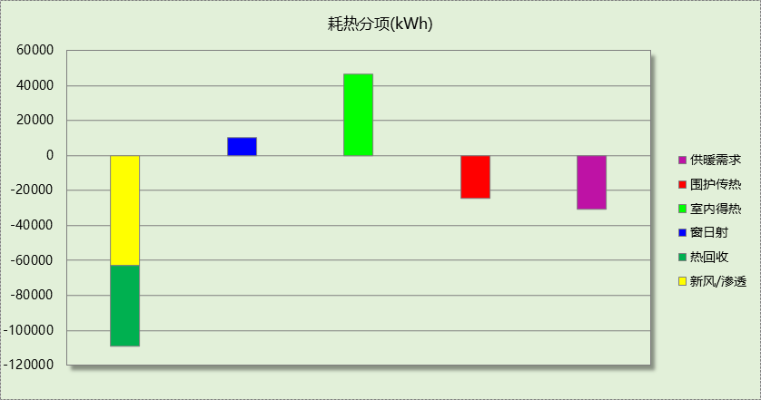
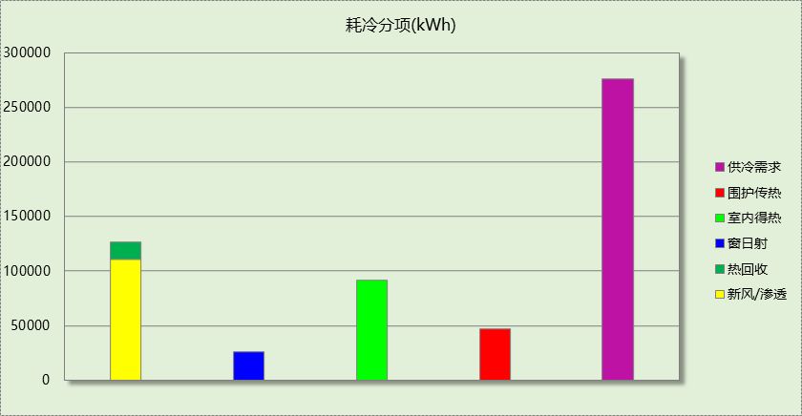

逐月负荷表
月份 | 供暖(kWh) | 供冷(kWh) | 热负荷  峰值(kW) | 热负荷  峰值时刻 | 冷负荷  峰值(kW) | 冷负荷  峰值时刻
1月 | 18136 | 0 | 304.178 | 1月14日8时 | 0.000 | --
2月 | 1744 | 0 | 118.877 | 2月6日8时 | 0.000 | --
3月 | 0 | 0 | 0.000 | -- | 0.000 | --
4月 | 0 | 0 | 0.000 | -- | 0.000 | --
5月 | 0 | 0 | 0.000 | -- | 0.000 | --
6月 | 0 | 47005 | 0.000 | -- | 534.224 | 6月24日9时
7月 | 0 | 127673 | 0.000 | -- | 707.208 | 7月22日11时
8月 | 0 | 101446 | 0.000 | -- | 591.630 | 8月2日15时
9月 | 0 | 0 | 0.000 | -- | 0.000 | --
10月 | 0 | 0 | 0.000 | -- | 0.000 | --
11月 | 0 | 0 | 0.000 | -- | 0.000 | --
12月 | 10977 | 0 | 191.435 | 12月23日8时 | 0.000 | --
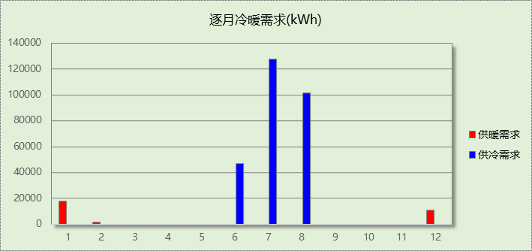
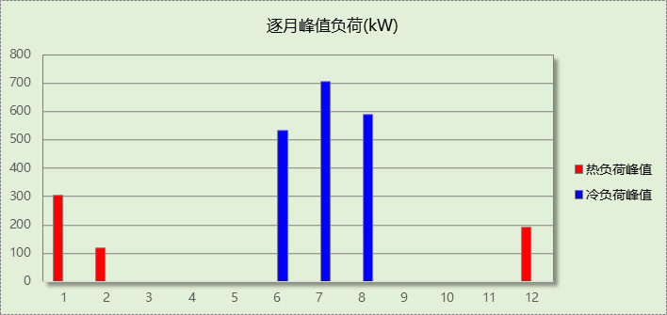

逐月电耗
注:供冷供暖为冷热源及输配水泵电耗，热水为扣减太阳能后电耗，所有数据单位kWh/㎡。
月 | 供冷 | 供暖 | 空调风机 | 照明 | 插座设备 | 排风机 | 电梯 | 热水
1 | 0.00 | 0.91 | 0.68 | 1.35 | 3.15 | 0.00 | 3.02 | 13.43
2 | 0.00 | 0.09 | 0.53 | 1.07 | 2.46 | 0.00 | 3.02 | 13.43
3 | 0.00 | 0.00 | 0.00 | 1.30 | 3.02 | 0.00 | 3.02 | 13.43
4 | 0.00 | 0.00 | 0.00 | 1.30 | 3.01 | 0.00 | 3.02 | 13.43
5 | 0.00 | 0.00 | 0.00 | 1.35 | 3.15 | 0.00 | 3.02 | 13.43
6 | 2.36 | 0.00 | 0.34 | 1.19 | 2.74 | 0.00 | 3.02 | 13.43
7 | 6.42 | 0.00 | 0.71 | 1.41 | 3.29 | 0.00 | 3.02 | 13.43
8 | 5.10 | 0.00 | 0.68 | 1.35 | 3.15 | 0.00 | 3.02 | 13.43
9 | 0.00 | 0.00 | 0.00 | 1.24 | 2.88 | 0.00 | 3.02 | 13.43
10 | 0.00 | 0.00 | 0.00 | 1.25 | 2.88 | 0.00 | 3.02 | 13.43
11 | 0.00 | 0.00 | 0.00 | 1.30 | 3.01 | 0.00 | 3.02 | 13.43
12 | 0.00 | 0.55 | 0.68 | 1.35 | 3.15 | 0.00 | 3.02 | 13.43
合计 | 13.89 | 1.55 | 3.63 | 15.46 | 35.92 | 0.00 | 3.02 | 13.43

全年能耗
能耗分类 | 能耗子类 | 设计建筑  (kWh/㎡) | 备注
建筑负荷 | 耗冷量 | 55.56
建筑负荷 | 耗热量 | 6.21
建筑负荷 | 冷热合计 | 61.76
热回收 | 供冷 | 3.17
热回收 | 供暖 | 9.26
热回收 | 冷热合计 | 12.43
供冷电耗  (Ec) | 中央冷源 | 0.00
供冷电耗  (Ec) | 冷却水泵 | 0.00
供冷电耗  (Ec) | 冷冻水泵 | 0.00
供冷电耗  (Ec) | 冷却塔 | 0.00
供冷电耗  (Ec) | 多联机/单元式空调 | 13.89
供冷电耗  (Ec) | 供冷合计 | 13.89
供暖电耗  (Eh) | 中央热源 | 0.00
供暖电耗  (Eh) | 供暖水泵 | 0.00
供暖电耗  (Eh) | 热源侧水泵 | 0.00
供暖电耗  (Eh) | 多联机/单元式热泵 | 1.55
供暖电耗  (Eh) | 供暖合计 | 1.55
空调风机电耗  (Ef) | 新排风 | 3.63
空调风机电耗  (Ef) | 风机盘管 | 0.00
空调风机电耗  (Ef) | 全空气系统 | 0.00
空调风机电耗  (Ef) | 风机合计 | 3.63
照明电耗 |  | 15.46
插座设备电耗 |  | 35.92
其他电耗(Eo) | 电梯 | 3.02
其他电耗(Eo) | 独立排风机 | 0.00
其他电耗(Eo) | 生活热水 | 13.43 | 扣减了太阳能热水
其他电耗(Eo) | 其他设备 | 0.00
其他电耗(Eo) | 合计 | 16.46
可再生能源  (Er) | 光伏发电(Ep) | 28.69
可再生能源  (Er) | 风力发电(Ew) | 0.00
建筑总能耗(E1)：电耗(kWh/㎡) |  | 58.22 | E1=Ec+Eh+Ef+Eo-Er

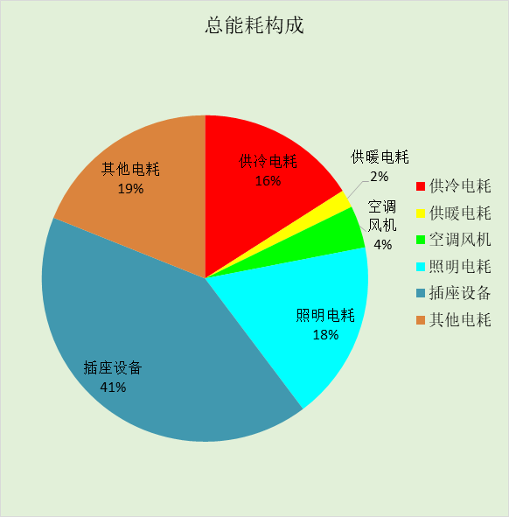

附录

工作日/节假日人员逐时在室率(%)

房间类型 | 1 | 2 | 3 | 4 | 5 | 6 | 7 | 8 | 9 | 10 | 11 | 12 | 13 | 14 | 15 | 16 | 17 | 18 | 19 | 20 | 21 | 22 | 23 | 24
一般商店 | 0 | 0 | 0 | 0 | 0 | 0 | 0 | 20 | 50 | 80 | 80 | 80 | 80 | 80 | 80 | 80 | 80 | 80 | 80 | 70 | 50 | 0 | 0 | 0
一般商店 | 0 | 0 | 0 | 0 | 0 | 0 | 0 | 20 | 50 | 80 | 80 | 80 | 80 | 80 | 80 | 80 | 80 | 80 | 80 | 70 | 50 | 0 | 0 | 0
休息室 | 0 | 0 | 0 | 0 | 0 | 0 | 10 | 50 | 100 | 100 | 100 | 30 | 100 | 100 | 100 | 100 | 50 | 20 | 10 | 0 | 0 | 0 | 0 | 0
休息室 | 0 | 0 | 0 | 0 | 0 | 0 | 0 | 20 | 45 | 0 | 0 | 0 | 0 | 0 | 0 | 0 | 0 | 0 | 0 | 0 | 0 | 0 | 0 | 0
会议室 | 0 | 0 | 0 | 0 | 0 | 0 | 10 | 50 | 100 | 100 | 100 | 30 | 100 | 100 | 100 | 100 | 50 | 20 | 10 | 0 | 0 | 0 | 0 | 0
会议室 | 0 | 0 | 0 | 0 | 0 | 0 | 0 | 20 | 45 | 0 | 0 | 0 | 0 | 0 | 0 | 0 | 0 | 0 | 0 | 0 | 0 | 0 | 0 | 0
卫生间 | 0 | 0 | 0 | 0 | 0 | 0 | 10 | 50 | 100 | 100 | 100 | 30 | 100 | 100 | 100 | 100 | 50 | 20 | 10 | 0 | 0 | 0 | 0 | 0
卫生间 | 0 | 0 | 0 | 0 | 0 | 0 | 0 | 20 | 45 | 0 | 0 | 0 | 0 | 0 | 0 | 0 | 0 | 0 | 0 | 0 | 0 | 0 | 0 | 0
大厅 | 0 | 0 | 0 | 0 | 0 | 0 | 10 | 50 | 100 | 100 | 100 | 30 | 100 | 100 | 100 | 100 | 50 | 20 | 10 | 0 | 0 | 0 | 0 | 0
大厅 | 0 | 0 | 0 | 0 | 0 | 0 | 0 | 20 | 45 | 0 | 0 | 0 | 0 | 0 | 0 | 0 | 0 | 0 | 0 | 0 | 0 | 0 | 0 | 0
展示区 | 0 | 0 | 0 | 0 | 0 | 0 | 10 | 50 | 100 | 100 | 100 | 30 | 100 | 100 | 100 | 100 | 50 | 20 | 10 | 0 | 0 | 0 | 0 | 0
展示区 | 0 | 0 | 0 | 0 | 0 | 0 | 0 | 20 | 45 | 0 | 0 | 0 | 0 | 0 | 0 | 0 | 0 | 0 | 0 | 0 | 0 | 0 | 0 | 0
报告厅 | 0 | 0 | 0 | 0 | 0 | 0 | 10 | 50 | 100 | 100 | 100 | 30 | 100 | 100 | 100 | 100 | 50 | 20 | 10 | 0 | 0 | 0 | 0 | 0
报告厅 | 0 | 0 | 0 | 0 | 0 | 0 | 0 | 20 | 45 | 0 | 0 | 0 | 0 | 0 | 0 | 0 | 0 | 0 | 0 | 0 | 0 | 0 | 0 | 0
接待室 | 0 | 0 | 0 | 0 | 0 | 0 | 10 | 50 | 100 | 100 | 100 | 30 | 100 | 100 | 100 | 100 | 50 | 20 | 10 | 0 | 0 | 0 | 0 | 0
接待室 | 0 | 0 | 0 | 0 | 0 | 0 | 0 | 20 | 45 | 0 | 0 | 0 | 0 | 0 | 0 | 0 | 0 | 0 | 0 | 0 | 0 | 0 | 0 | 0
普通办公室 | 0 | 0 | 0 | 0 | 0 | 0 | 10 | 50 | 100 | 100 | 100 | 30 | 100 | 100 | 100 | 100 | 50 | 20 | 10 | 0 | 0 | 0 | 0 | 0
普通办公室 | 0 | 0 | 0 | 0 | 0 | 0 | 0 | 20 | 45 | 0 | 0 | 0 | 0 | 0 | 0 | 0 | 0 | 0 | 0 | 0 | 0 | 0 | 0 | 0
楼梯间 | 0 | 0 | 0 | 0 | 0 | 0 | 0 | 20 | 50 | 80 | 80 | 80 | 80 | 80 | 80 | 80 | 80 | 80 | 80 | 70 | 50 | 0 | 0 | 0
楼梯间 | 0 | 0 | 0 | 0 | 0 | 0 | 0 | 0 | 0 | 0 | 0 | 0 | 0 | 0 | 0 | 0 | 0 | 0 | 0 | 0 | 0 | 0 | 0 | 0
空房间 | 0 | 0 | 0 | 0 | 0 | 0 | 0 | 20 | 50 | 80 | 80 | 80 | 80 | 80 | 80 | 80 | 80 | 80 | 80 | 70 | 50 | 0 | 0 | 0
空房间 | 0 | 0 | 0 | 0 | 0 | 0 | 0 | 0 | 0 | 0 | 0 | 0 | 0 | 0 | 0 | 0 | 0 | 0 | 0 | 0 | 0 | 0 | 0 | 0
设备间 | 0 | 0 | 0 | 0 | 0 | 0 | 0 | 0 | 0 | 0 | 0 | 0 | 0 | 0 | 0 | 0 | 0 | 0 | 0 | 0 | 0 | 0 | 0 | 0
设备间 | 0 | 0 | 0 | 0 | 0 | 0 | 0 | 0 | 0 | 0 | 0 | 0 | 0 | 0 | 0 | 0 | 0 | 0 | 0 | 0 | 0 | 0 | 0 | 0

注：上行：工作日；下行：节假日

工作日/节假日设备逐时使用率(%)

房间类型 | 1 | 2 | 3 | 4 | 5 | 6 | 7 | 8 | 9 | 10 | 11 | 12 | 13 | 14 | 15 | 16 | 17 | 18 | 19 | 20 | 21 | 22 | 23 | 24
一般商店 | 0 | 0 | 0 | 0 | 0 | 0 | 0 | 30 | 50 | 80 | 80 | 80 | 80 | 80 | 80 | 80 | 80 | 80 | 80 | 70 | 50 | 0 | 0 | 0
一般商店 | 0 | 0 | 0 | 0 | 0 | 0 | 0 | 30 | 50 | 80 | 80 | 80 | 80 | 80 | 80 | 80 | 80 | 80 | 80 | 70 | 50 | 0 | 0 | 0
休息室 | 0 | 0 | 0 | 0 | 0 | 0 | 10 | 50 | 100 | 100 | 100 | 100 | 100 | 100 | 100 | 100 | 50 | 20 | 10 | 0 | 0 | 0 | 0 | 0
休息室 | 0 | 0 | 0 | 0 | 0 | 0 | 0 | 0 | 0 | 0 | 0 | 0 | 0 | 0 | 0 | 0 | 0 | 0 | 0 | 0 | 0 | 0 | 0 | 0
会议室 | 0 | 0 | 0 | 0 | 0 | 0 | 10 | 50 | 100 | 100 | 100 | 100 | 100 | 100 | 100 | 100 | 50 | 20 | 10 | 0 | 0 | 0 | 0 | 0
会议室 | 0 | 0 | 0 | 0 | 0 | 0 | 0 | 0 | 0 | 0 | 0 | 0 | 0 | 0 | 0 | 0 | 0 | 0 | 0 | 0 | 0 | 0 | 0 | 0
卫生间 | 0 | 0 | 0 | 0 | 0 | 0 | 10 | 50 | 100 | 100 | 100 | 100 | 100 | 100 | 100 | 100 | 50 | 20 | 10 | 0 | 0 | 0 | 0 | 0
卫生间 | 0 | 0 | 0 | 0 | 0 | 0 | 0 | 0 | 0 | 0 | 0 | 0 | 0 | 0 | 0 | 0 | 0 | 0 | 0 | 0 | 0 | 0 | 0 | 0
大厅 | 0 | 0 | 0 | 0 | 0 | 0 | 10 | 50 | 100 | 100 | 100 | 100 | 100 | 100 | 100 | 100 | 50 | 20 | 10 | 0 | 0 | 0 | 0 | 0
大厅 | 0 | 0 | 0 | 0 | 0 | 0 | 0 | 0 | 0 | 0 | 0 | 0 | 0 | 0 | 0 | 0 | 0 | 0 | 0 | 0 | 0 | 0 | 0 | 0
展示区 | 0 | 0 | 0 | 0 | 0 | 0 | 10 | 50 | 100 | 100 | 100 | 100 | 100 | 100 | 100 | 100 | 50 | 20 | 10 | 0 | 0 | 0 | 0 | 0
展示区 | 0 | 0 | 0 | 0 | 0 | 0 | 0 | 0 | 0 | 0 | 0 | 0 | 0 | 0 | 0 | 0 | 0 | 0 | 0 | 0 | 0 | 0 | 0 | 0
报告厅 | 0 | 0 | 0 | 0 | 0 | 0 | 10 | 50 | 100 | 100 | 100 | 100 | 100 | 100 | 100 | 100 | 50 | 20 | 10 | 0 | 0 | 0 | 0 | 0
报告厅 | 0 | 0 | 0 | 0 | 0 | 0 | 0 | 0 | 0 | 0 | 0 | 0 | 0 | 0 | 0 | 0 | 0 | 0 | 0 | 0 | 0 | 0 | 0 | 0
接待室 | 0 | 0 | 0 | 0 | 0 | 0 | 10 | 50 | 100 | 100 | 100 | 100 | 100 | 100 | 100 | 100 | 50 | 20 | 10 | 0 | 0 | 0 | 0 | 0
接待室 | 0 | 0 | 0 | 0 | 0 | 0 | 0 | 0 | 0 | 0 | 0 | 0 | 0 | 0 | 0 | 0 | 0 | 0 | 0 | 0 | 0 | 0 | 0 | 0
普通办公室 | 0 | 0 | 0 | 0 | 0 | 0 | 10 | 50 | 100 | 100 | 100 | 100 | 100 | 100 | 100 | 100 | 50 | 20 | 10 | 0 | 0 | 0 | 0 | 0
普通办公室 | 0 | 0 | 0 | 0 | 0 | 0 | 0 | 0 | 0 | 0 | 0 | 0 | 0 | 0 | 0 | 0 | 0 | 0 | 0 | 0 | 0 | 0 | 0 | 0
楼梯间 | 0 | 0 | 0 | 0 | 0 | 0 | 0 | 30 | 50 | 80 | 80 | 80 | 80 | 80 | 80 | 80 | 80 | 80 | 80 | 70 | 50 | 0 | 0 | 0
楼梯间 | 0 | 0 | 0 | 0 | 0 | 0 | 0 | 0 | 0 | 0 | 0 | 0 | 0 | 0 | 0 | 0 | 0 | 0 | 0 | 0 | 0 | 0 | 0 | 0
空房间 | 0 | 0 | 0 | 0 | 0 | 0 | 0 | 30 | 50 | 80 | 80 | 80 | 80 | 80 | 80 | 80 | 80 | 80 | 80 | 70 | 50 | 0 | 0 | 0
空房间 | 0 | 0 | 0 | 0 | 0 | 0 | 0 | 0 | 0 | 0 | 0 | 0 | 0 | 0 | 0 | 0 | 0 | 0 | 0 | 0 | 0 | 0 | 0 | 0
设备间 | 100 | 100 | 100 | 100 | 100 | 100 | 100 | 100 | 100 | 100 | 100 | 100 | 100 | 100 | 100 | 100 | 100 | 100 | 100 | 100 | 100 | 100 | 100 | 100
设备间 | 0 | 0 | 0 | 0 | 0 | 0 | 0 | 0 | 0 | 0 | 0 | 0 | 0 | 0 | 0 | 0 | 0 | 0 | 0 | 0 | 0 | 0 | 0 | 0

注：上行：工作日；下行：节假日

工作日/节假日空调系统运行时间表(1:开,0:关)
采暖期：
系统编号 | 1 | 2 | 3 | 4 | 5 | 6 | 7 | 8 | 9 | 10 | 11 | 12 | 13 | 14 | 15 | 16 | 17 | 18 | 19 | 20 | 21 | 22 | 23 | 24
默认 | 0 | 0 | 0 | 0 | 0 | 0 | 1 | 1 | 1 | 1 | 1 | 1 | 1 | 1 | 1 | 1 | 1 | 1 | 0 | 0 | 0 | 0 | 0 | 0
默认 | 0 | 0 | 0 | 0 | 0 | 0 | 0 | 0 | 0 | 0 | 0 | 0 | 0 | 0 | 0 | 0 | 0 | 0 | 0 | 0 | 0 | 0 | 0 | 0
供冷期：

系统编号 | 1 | 2 | 3 | 4 | 5 | 6 | 7 | 8 | 9 | 10 | 11 | 12 | 13 | 14 | 15 | 16 | 17 | 18 | 19 | 20 | 21 | 22 | 23 | 24
默认 | 0 | 0 | 0 | 0 | 0 | 0 | 1 | 1 | 1 | 1 | 1 | 1 | 1 | 1 | 1 | 1 | 1 | 1 | 0 | 0 | 0 | 0 | 0 | 0
默认 | 0 | 0 | 0 | 0 | 0 | 0 | 0 | 0 | 0 | 0 | 0 | 0 | 0 | 0 | 0 | 0 | 0 | 0 | 0 | 0 | 0 | 0 | 0 | 0

注：上行：工作日；下行：节假日

工作日/节假日照明开关时间表(%)

房间类型 | 1 | 2 | 3 | 4 | 5 | 6 | 7 | 8 | 9 | 10 | 11 | 12 | 13 | 14 | 15 | 16 | 17 | 18 | 19 | 20 | 21 | 22 | 23 | 24
一般商店 | 10 | 10 | 10 | 10 | 10 | 10 | 10 | 50 | 60 | 60 | 60 | 60 | 60 | 60 | 60 | 60 | 80 | 90 | 100 | 100 | 100 | 10 | 10 | 10
一般商店 | 10 | 10 | 10 | 10 | 10 | 10 | 10 | 50 | 60 | 60 | 60 | 60 | 60 | 60 | 60 | 60 | 80 | 90 | 100 | 100 | 100 | 10 | 10 | 10
休息室 | 10 | 10 | 10 | 10 | 10 | 10 | 10 | 36 | 62 | 56 | 54 | 43 | 53 | 55 | 58 | 67 | 40 | 18 | 10 | 10 | 10 | 10 | 10 | 10
休息室 | 0 | 0 | 0 | 0 | 0 | 0 | 0 | 0 | 0 | 0 | 0 | 0 | 0 | 0 | 0 | 0 | 0 | 0 | 0 | 0 | 0 | 0 | 0 | 0
会议室 | 10 | 10 | 10 | 10 | 10 | 10 | 10 | 36 | 62 | 56 | 54 | 43 | 53 | 55 | 58 | 67 | 40 | 18 | 10 | 10 | 10 | 10 | 10 | 10
会议室 | 0 | 0 | 0 | 0 | 0 | 0 | 0 | 0 | 0 | 0 | 0 | 0 | 0 | 0 | 0 | 0 | 0 | 0 | 0 | 0 | 0 | 0 | 0 | 0
卫生间 | 10 | 10 | 10 | 10 | 10 | 10 | 10 | 36 | 62 | 56 | 54 | 43 | 53 | 55 | 58 | 67 | 40 | 18 | 10 | 10 | 10 | 10 | 10 | 10
卫生间 | 0 | 0 | 0 | 0 | 0 | 0 | 0 | 0 | 0 | 0 | 0 | 0 | 0 | 0 | 0 | 0 | 0 | 0 | 0 | 0 | 0 | 0 | 0 | 0
大厅 | 10 | 10 | 10 | 10 | 10 | 10 | 10 | 36 | 62 | 56 | 54 | 43 | 53 | 55 | 58 | 67 | 40 | 18 | 10 | 10 | 10 | 10 | 10 | 10
大厅 | 0 | 0 | 0 | 0 | 0 | 0 | 0 | 0 | 0 | 0 | 0 | 0 | 0 | 0 | 0 | 0 | 0 | 0 | 0 | 0 | 0 | 0 | 0 | 0
展示区 | 10 | 10 | 10 | 10 | 10 | 10 | 10 | 36 | 62 | 56 | 54 | 43 | 53 | 55 | 58 | 67 | 40 | 18 | 10 | 10 | 10 | 10 | 10 | 10
展示区 | 0 | 0 | 0 | 0 | 0 | 0 | 0 | 0 | 0 | 0 | 0 | 0 | 0 | 0 | 0 | 0 | 0 | 0 | 0 | 0 | 0 | 0 | 0 | 0
报告厅 | 10 | 10 | 10 | 10 | 10 | 10 | 10 | 36 | 62 | 56 | 54 | 43 | 53 | 55 | 58 | 67 | 40 | 18 | 10 | 10 | 10 | 10 | 10 | 10
报告厅 | 0 | 0 | 0 | 0 | 0 | 0 | 0 | 0 | 0 | 0 | 0 | 0 | 0 | 0 | 0 | 0 | 0 | 0 | 0 | 0 | 0 | 0 | 0 | 0
接待室 | 10 | 10 | 10 | 10 | 10 | 10 | 10 | 36 | 62 | 56 | 54 | 43 | 53 | 55 | 58 | 67 | 40 | 18 | 10 | 10 | 10 | 10 | 10 | 10
接待室 | 0 | 0 | 0 | 0 | 0 | 0 | 0 | 0 | 0 | 0 | 0 | 0 | 0 | 0 | 0 | 0 | 0 | 0 | 0 | 0 | 0 | 0 | 0 | 0
普通办公室 | 10 | 10 | 10 | 10 | 10 | 10 | 10 | 36 | 62 | 56 | 54 | 43 | 53 | 55 | 58 | 67 | 40 | 18 | 10 | 10 | 10 | 10 | 10 | 10
普通办公室 | 0 | 0 | 0 | 0 | 0 | 0 | 0 | 0 | 0 | 0 | 0 | 0 | 0 | 0 | 0 | 0 | 0 | 0 | 0 | 0 | 0 | 0 | 0 | 0
楼梯间 | 10 | 10 | 10 | 10 | 10 | 10 | 10 | 50 | 60 | 60 | 60 | 60 | 60 | 60 | 60 | 60 | 80 | 90 | 100 | 100 | 100 | 10 | 10 | 10
楼梯间 | 0 | 0 | 0 | 0 | 0 | 0 | 0 | 0 | 0 | 0 | 0 | 0 | 0 | 0 | 0 | 0 | 0 | 0 | 0 | 0 | 0 | 0 | 0 | 0
空房间 | 10 | 10 | 10 | 10 | 10 | 10 | 10 | 50 | 60 | 60 | 60 | 60 | 60 | 60 | 60 | 60 | 80 | 90 | 100 | 100 | 100 | 10 | 10 | 10
空房间 | 0 | 0 | 0 | 0 | 0 | 0 | 0 | 0 | 0 | 0 | 0 | 0 | 0 | 0 | 0 | 0 | 0 | 0 | 0 | 0 | 0 | 0 | 0 | 0
设备间 | 100 | 100 | 100 | 100 | 100 | 100 | 100 | 100 | 100 | 100 | 100 | 100 | 100 | 100 | 100 | 100 | 100 | 100 | 100 | 100 | 100 | 100 | 100 | 100
设备间 | 0 | 0 | 0 | 0 | 0 | 0 | 0 | 0 | 0 | 0 | 0 | 0 | 0 | 0 | 0 | 0 | 0 | 0 | 0 | 0 | 0 | 0 | 0 | 0

注：上行：工作日；下行：节假日

工作日/节假日新风运行时间表(%)
采暖期：
系统编号 | 1 | 2 | 3 | 4 | 5 | 6 | 7 | 8 | 9 | 10 | 11 | 12 | 13 | 14 | 15 | 16 | 17 | 18 | 19 | 20 | 21 | 22 | 23 | 24
默认 | 0 | 0 | 0 | 0 | 0 | 0 | 100 | 100 | 100 | 100 | 100 | 100 | 100 | 100 | 100 | 100 | 100 | 100 | 0 | 0 | 0 | 0 | 0 | 0
默认 | 0 | 0 | 0 | 0 | 0 | 0 | 0 | 0 | 0 | 0 | 0 | 0 | 0 | 0 | 0 | 0 | 0 | 0 | 0 | 0 | 0 | 0 | 0 | 0
供冷期：

系统编号 | 1 | 2 | 3 | 4 | 5 | 6 | 7 | 8 | 9 | 10 | 11 | 12 | 13 | 14 | 15 | 16 | 17 | 18 | 19 | 20 | 21 | 22 | 23 | 24
默认 | 0 | 0 | 0 | 0 | 0 | 0 | 100 | 100 | 100 | 100 | 100 | 100 | 100 | 100 | 100 | 100 | 100 | 100 | 0 | 0 | 0 | 0 | 0 | 0
默认 | 0 | 0 | 0 | 0 | 0 | 0 | 0 | 0 | 0 | 0 | 0 | 0 | 0 | 0 | 0 | 0 | 0 | 0 | 0 | 0 | 0 | 0 | 0 | 0

注：上行：工作日；下行：节假日

